Vědecké a odborné aktivity a úspěchy studentů
Filozoficko-přírodovědecké fakulty Slezské univerzity v Opavě
za rok 2007

I. Účast v soutěžích
II. Vystoupení studentů na konferencích
III. Vystoupení doktorandů na konferencích
IV. Publikované práce
V. Jiné odborné aktivity studentů

I. Účast v soutěžích

Ocenění

III. Vystoupení doktorandů na konferencích

Ústav fyziky

YITP WORKSHOP ON Quasi-Periodic Oscillations and Time Variabilities of Accretion Flows Kyoto,20.-22.11.2007

Gabriel Török
Příspěvek „On orbital model sof kHz QPOs“

Konferencia o upechoch stelarnej astronomie, Bezovec, Slovakia, 2007 Bezovec, 1.-3.6.2007.
(realizátor ústní prezentace je vyznačen tučně)

Pavel Bakala, Gabriel Török, Zdeněk Stuchlík, Eva Šrámková
Příspěvek „On a multi-resonant origin of high frequency QPOs in the atoll source 4U 1636
53“

RAGtime No.9, Hradec nad Moravici, Czech Republic, 19.-21.9.2007

Gabriel Török, Zdeněk Stuchlík, Pavel Bakala
Příspěvěk „On orbital models of kHz QPOs in neutron star binaries“

Zdeněk Stuchlík, Andrea Kotrlová
Příspěvek „Measurement of brany black hole parameters in the framework of the orbital resonance model of QPOs“

Pavel Bakala, Gabriel Török, Zdeněk Stuchlík, Eva Šrámková
Příspěvek „On a multi-resonant origin of high frequency QPOs in the atoll source 4U 1636-53“

Martin Urbanec, Zdeněk Stuchlík, Gabriel Török, Pavel Bakala, Petr Čermák
Příspěvek „Neutron Star Equation of State and QPO observations“

Martin Petrásek, Stanislav Hledík
Příspěvek „Privileged stationary observers in the Kerr-de Sitter geometry“
http://nora.fpf.slu.cz/publication_data/PRESENTATION/1190721965_0.pdf
To se podívejte ; s tak úúúžasnou odbornou kosmologií ( průlomový poznatek do fyzikální vědy ) jezdí Petrásek po konferencích, tentokrát na Kubu. ( ..kde rozbalí diapozitivní promítačku a..a při zýýývánííí pustí 32 obrázků !! ) … no nekupte to, že ??

Né každý má to štěstí objevit se ve správnou chvíli ( r. 2002 – 2006 ) na správném místě ( SU Opava, Ústav fyziky ), pak napsat (resp. opsat) jednu diplomku ( o Kerr-deSitterovské geometrii s pomocí počítačového softwaru ) na 27 stran a pak s těmito tenkými deskami do levé ruky objíždět celý svět, zadarmo, mnoho let a dělat „konferenčního machra“ za státní peníze ( a válet si tam odpoledne stehýnka na slunných plážích …) Anebo že bych se mýlil ?, že by tento vědec-koktálek „přednášel“ po světě od Japonska přes Terst, Austrálii až po Kubu pestrou paletu fyziky ?????? ; ha, ha, ha. Sám se chlubí, viz jeho web : Moje přednášková činnost
Mezinárodní vědecké konference 2004 – dosud (Česko, Německo, Slovensko, Slovinsko, Austrálie, Japonsko, Kuba, Francie,...).
Jednou se mu sečtou jeho výkony ! ( vědecké ) a i ty peníze, které za ně dostal … jednou se to sečte, … Lomikare.

Hana Kučáková, Zdeněk Stuchlík, Petr Slaný
Příspěvek „Equilibrium configurations of perfect fluid in Reissner-Nordstrom-de Sitter spacetimes“

Jan Schee, Zdeněk Stuchlík
Příspěvek „Optical effects in Kerr Spacetimes with a Tidal Charge“

Zdeněk Stuchlík, Jan Hladík, Martin Urbanec
Příspěvek „Trapping of neutrinos in brany extremely compact stars“

Zdeněk Stuchlík, Martin Kološ, Stanislav Hledík
Příspěvek „Test particle motion in brany black hole spacetimes with a nonzero cosmological konstant“

Gabriel Török, Petr Čech
Příspěvek „Slope-shift anticorrelation: sekond iteration“

18th International Conference on General Relativity and Gravitation, Sydney, Australia, 8.-13.7.2007

Zdeněk Stuchlík, Jan Schee
Příspěvek „Rees-Sciama effect in the framework of Einstein-Strauss-De Sitter Vacuola model“

Zdeněk Stuchlík, Andrea Kotrlová
Příspěvek „Measurement of brany black hole parameters in the framework of the orbital resonance model of QPOs“

Andrea Kotrlová, Zdeněk Stuchlík, Gabriel Török
Příspěvek „Strong resonant phenomena in black hole systéme“

Zdeněk Stuchlík, Martin Kološ, Stanislav Hledík
Příspěvek „Test particle motion in brany black hole spacetimes with a nonzero cosmological konstant“

Zdeněk Stuchlík, Jan Hladík, Martin Urbanec
Příspěvek „Trapping of neutrinos in brany extremely compact stars“

Martin Urbanec, Zdeněk Stuchlík, Gabriel Török, Pavel Bakala, Petr Čermák
Příspěvek „Neutron star equations of state limited by QPO observations“

Jan Schee, Zdeněk Stuchlík
Příspěvek „Optical effects in Kerr spacetimes with a tidal charge“

2007 SCIENCE WORKSHOP, XMM-Newton: The Next Decade, Madrid, Spain, 4.-6.6.2007

Gabriel Török, Pavel Bakala, Zdeněk Stuchlík, Eva Šrámková
Příspěvek „On a multi-resonant origin of high frequency QPOs in the atoll source 4U 1636-53“

Black Holes in Cracow, Cracow, Poland,16.-18.5.2007

Andrea Kotrlová, Zdeněk Stuchlík, Gabriel Török
Příspěvek „Possible strong resonant phenomena exciting QPOs in some black hole systéme“

Gabriel Török, Pavel Bakala, Zdeněk Stuchlík, Eva Šrámková, Jiří Horák
Příspěvek „On the unity of neutron star and black hole high frequency QPOs

……………………………………………………………………………………………………….
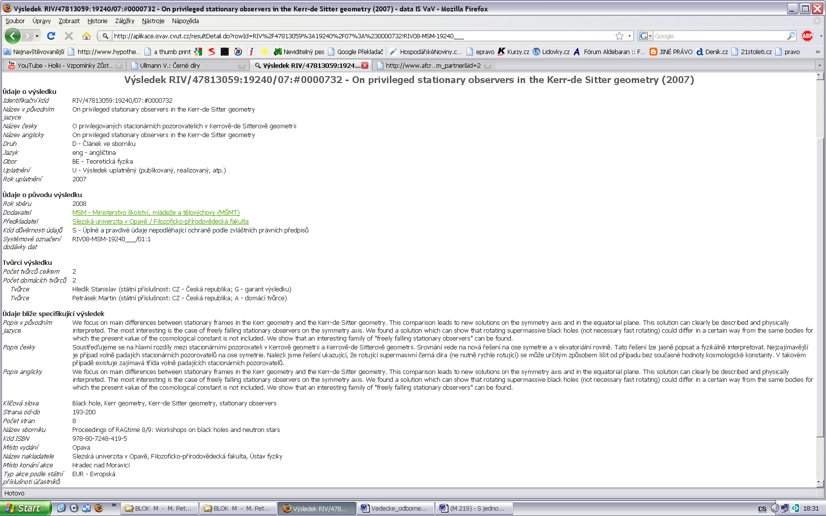

http://aplikace.isvav.cvut.cz/resultDetail.do?rowId=RIV%2F47813059%3A19240%2F07%3A%230000732!RIV08-MSM-19240___

Text marketingu pro lobby :
Soustřeďujeme se na hlavní rozdíly mezi stacionárními pozorovateli v Kerrově geometrii a Kerrově-de Sitterově geometrii. Srovnání vede na nová řešení na ose symetrie a v ekvatoriální rovině. Tato řešení lze jasně popsat a fyzikálně interpretovat. Nejzajímavější je případ volně padajích stacionárních pozorovatelů na ose symetrie. Nalezli jsme řešení ukazující, že rotující supermasivní černá díra (ne nutně rychle rotující) se může určitým způsobem lišit od případu bez současné hodnoty kosmologické konstanty. V takovém případě existuje zajímavá třída volně padajících stacionárních pozorovatelů.

..ani zde se nevyvaroval koktálek gramatických překlepů …(( najdu někdy někde nějaký jeho text bez chyby ?? ))
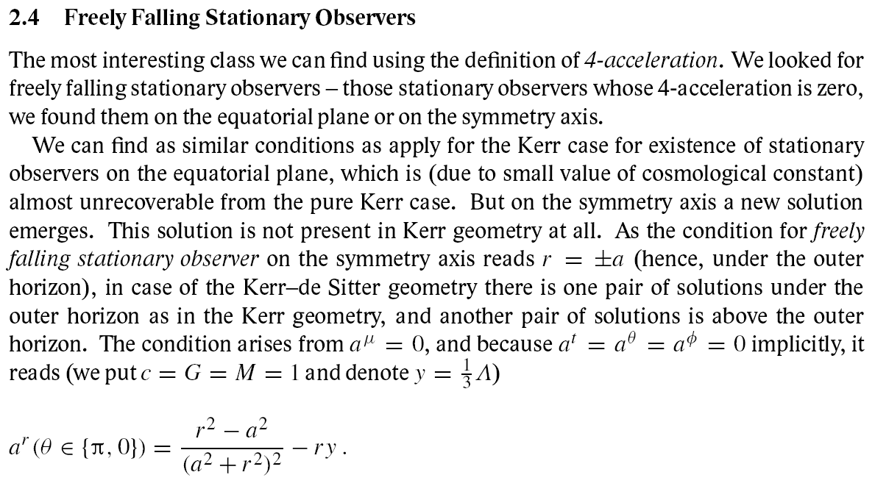
→ c = G = M = 1 …. pan vědec na rozměry kašle…vědecky kašle…prý na konci výpočtu zpět dosadí konstanty tam kam patří – ha, ha, ha. Ví to vůůůbec kam patří, mají patřit ???? Jděte a koukněte se „Kam“ je na konci zpět dosadil. No, musím mlčet, nejsem vědec, jen laik.
JN, 22.04.2009

